附件6
“一张明信片相取，一份真心互换”活动
键盘之上，千言万语顷刻而出，当手握笔墨，却落笔无言，不知从何写起。书写明信片，既是传统文化传播的一种方式，也是我们交流情感的绝佳办法。小小的明信片，承载着满满的温情与信任，推开心窗，飞入心底，洒下暖暖阳光。在这种车水马龙的时代，把想说的话交给笔墨，把爱与浪漫载于明信片中，见字如晤，待君落笔。

一、活动主题

一张明信片相取，一份真心互换
二、活动对象
山西大学全体本科生、研究生
三、活动时间及地点
2023年5月5日，坞城校区令德、文瀛餐厅附近。
四、活动方式
1.留下自己的明信片。取走别人的明信片并给予回信，在分享交流的过程中感受心灵漂流。
2.写给指定的同学。明信片将于5月下旬送达指定的宿舍楼，给你的朋友传递关怀和温暖。
参与明信片活动将获得活动月“❤”1枚。
活动信息QQ群：
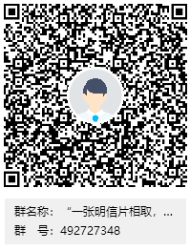
学生工作部（处）
研究生工作部（处）
教育科学学院
2023年5月4日

